VIII МАТЕМАТИЧЕСКАЯ ОЛИМПИАДА ИМЕНИ ЛЕОНАРДА ЭЙЛЕРА

**Решения заданий регионального этапа, 1 день**

**1.** *Числа 1, 2, 3, 4, 5, 6, 7 записали по кругу в некотором порядке. Назовём записанное число* ***хорошим****, если оно равно сумме двух чисел, записанных рядом с ним. Каково наибольшее возможное количество хороших чисел среди записанных?* (Е. Бакаев)

**Ответ.** 3. **Решение**.Если числа записать, например, в порядке 2, 7, 5, 6, 1, 4, 3, то числа 7, 6 и 4 окажутся хорошими. Осталось показать, что больше трёх хороших чисел быть не может.

Заметим, что хорошее число больше обоих своих соседей, значит, два хороших числа не могут стоять рядом. Поэтому число, следующее по часовой стрелке за хорошим, не должно быть хорошим, причём за разными хорошими числами следуют разные нехорошие. Следовательно, среди всех написанных чисел хороших — не больше половины, а значит, не больше трёх.

**2.** *В каждой клетке таблицы 100 х 100 записано одно из чисел 1 или –1. Могло ли оказаться, что ровно в 99 строках суммы чисел отрицательны, а ровно в 99 столбцах — положительны?* (Д. Ненашев)

**Ответ.** Нет, не могло. **Решение**. Пусть искомая расстановка существует. Поскольку в каждой строке и в каждом столбце таблицы стоит чётное количество нечётных чисел, все суммы чисел в строках и столбцах чётны. Поэтому в каждой строке с отрицательной суммой эта сумма не больше –2. Следовательно, сумма всех чисел в таблице не превосходит 99⋅(–2)+100 = –98. С другой стороны, в каждом столбце с положительной суммой эта сумма не меньше 2, и потому сумма всех чисел в таблице не меньше 99⋅2–100 = 98. Противоречие.

**3.** *В трапеции ABCD точка М — середина основания AD. Известно, что  ABD = 90° и ВС = CD. На отрезке BD выбрана точка F такая, что  BCF = 90°. Докажите, что MF ⊥ CD****.*** (Н. Чернега)

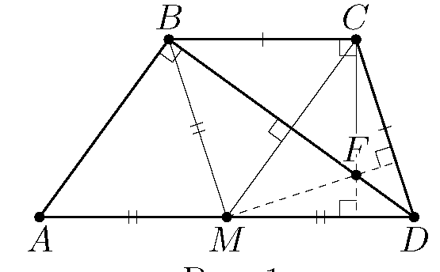



*А М D*

**Решение**. Рассмотрим прямоугольный треугольник *ABD.* В нем *М —* середина гипотенузы, а значит, *AM = MD = ВМ.* Поэтому *М* лежит на серединном перпендикуляре к *BD.* С другой стороны, поскольку *ВС = CD,* точка *С* также лежит на серединном перпендикуляре к *BD.* Получаем, что *МС*⊥ *BD*. Далее,поскольку *AD*|| *ВС* и *CF*⊥ *ВС,* получаем, что *CF*⊥ *AD.* Итак, *CF* и *DF* —высоты треугольника *CMD.* Значит, *MF* — также высота, что и означает, что *MF*⊥ *CD.* **Замечание.** Можно показать, что четырёхугольник *BCDM* является ромбом.

**4.** *Петя выбрал 10 последовательных натуральных чисел и каждое записал либо красным, либо синим карандашом (оба цвета присутствуют). Может ли сумма наименьшего общего кратного всех красных чисел и наименьшего общего кратного всех синих чисел оканчиваться на 2016?* (О. Дмитриев, Р. Женодаров)

**Ответ.** Нет, не может. **Решение**. Предположим противное. Заметим, что число, оканчивающееся на 2016, обязательно делится на 16. Среди десяти Петиных чисел есть либо одно, либо два числа, делящихся на 8. В первом случае одно из полученных наименьших общих кратных (НОК) делится на 8, а второе — нет, и потому их сумма не делится даже на 8. Во втором же случае разность двух Петиных чисел, делящихся на 8, равна 8, поэтому одно из них делится на 16, а другое — нет. Следовательно, одно из НОК делится на 16, а другое — нет. Значит, и в этом случае сумма НОК делиться на 16 не может.